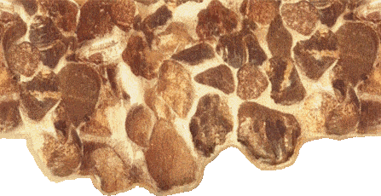
Sakarā ar gatavošanos deju kolektīva „Sprigulītis”
40 gadu jubilejas koncertam

aicinām bijušos „SPRIGULĪTIS” dejotājus
uz mēģinājumiem

Ceturtdien, 9.aprīlī plkst.19.30

Ceturtdien, 23.aprīlī plkst.19.30

Ceturtdien, 7.maijā plkst.19.30

DEJA IR SPĒKS!


Kontakttārunis informācijai 67997171

